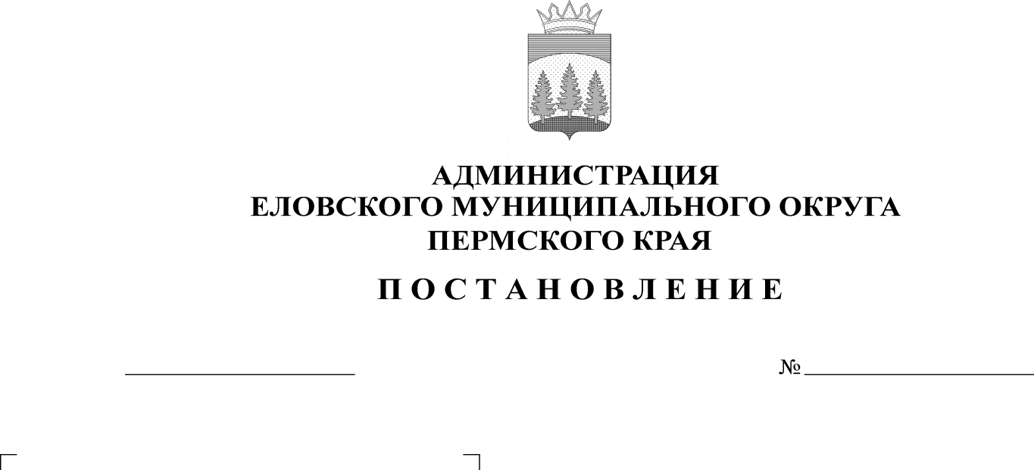
331-п
08.07.2022
О внесении изменений в постановление Администрации Еловского муниципального округа Пермского края от 30 декабря 2021 г. № 674-п «Об утверждении Административного регламента по предоставлению муниципальной услуги «Согласование переустройства и (или) перепланировки помещения в многоквартирном доме»

06.10.2017
363-п

В целях актуализации нормативных правовых актов Администрации Еловского муниципального округа Пермского края
Администрация Еловского муниципального округа Пермского края ПОСТАНОВЛЯЕТ:
- Внести в постановление Администрации Еловского муниципального округа Пермского края от 30 декабря 2021 г. № 674-п «Об утверждении Административного регламента по предоставлению муниципальной услуги «Согласование переустройства и (или) перепланировки помещения в многоквартирном доме» следующие изменения:
  - заголовок изложить в следующей редакции:
«Об утверждении Административного регламента предоставления муниципальной услуги «Согласование проведения переустройства и (или) перепланировки помещения в многоквартирном доме»;
  - пункт 1 изложить в следующей редакции:
«1. Утвердить прилагаемый Административный регламент предоставления муниципальной услуги «Согласование проведения переустройства и (или) перепланировки помещения в многоквартирном доме».».
- Внести в Административный регламент по предоставлению муниципальной услуги «Согласование переустройства и (или) перепланировки помещения в многоквартирном доме» следующие изменения:
2.1. заголовок изложить в следующей редакции:
«Административный регламент предоставления муниципальной услуги «Согласование проведения переустройства и (или) перепланировки помещения в многоквартирном доме»;
  - подпункт 1.1.1 пункта 1.1 изложить в следующей редакции:
«1.1.1. Административный регламент предоставления муниципальной услуги «Согласование проведения переустройства и (или) перепланировки помещения в многоквартирном доме» (далее соответственно – административный регламент, муниципальная услуга) разработан в целях повышения качества предоставления муниципальной услуги и определяет последовательность и сроки административных процедур (действий), осуществляемых по запросу физического или юридического лица либо их уполномоченных представителей в пределах установленных нормативными правовыми актами Российской Федерации, Пермского края, муниципальными правовыми актами полномочий в соответствии с требованиями Федерального закона от 27 июля 2010 г. № 210-ФЗ «Об организации предоставления государственных и муниципальных услуг» (далее – Федеральный закон № 210-ФЗ).»;
  - подпункт 2.1.1 пункта 2.1 изложить в следующей редакции:
«2.1.1. Согласование проведения переустройства и (или) перепланировки помещения в многоквартирном доме.»;
  - пункт 2.9 дополнить подпунктом 2.9.3 следующего содержания:
«2.9.3. Срок для отказа в предоставлении муниципальной услуги по причине предоставления неполного пакета документов составляет 3 рабочих дня со дня регистрации заявления.»;
  - обозначение приложения 1 изложить в следующей редакции:
«Приложение 1 к Административному регламенту предоставления муниципальной услуги «Согласование проведения переустройства и (или) перепланировки помещения в многоквартирном доме»;
  - обозначение приложения 2 изложить в следующей редакции:
«Приложение 2 к Административному регламенту предоставления муниципальной услуги «Согласование проведения переустройства и (или) перепланировки помещения в многоквартирном доме».
3. Настоящее постановление обнародовать на официальном сайте газеты «Искра Прикамья» и официальном сайте Еловского муниципального округа Пермского края.
4. Постановление вступает в силу со дня его официального обнародования.

Глава муниципального округа –
глава администрации Еловского
муниципального округа Пермского края А.А. Чечкин

